Afgrænsning af miljøvurdering Kommuneplan 2021
Plan og Byg
Dato: | 18. december 2020
Sagsb.: | Emn
Sagsnr.: | 20/16021
Dir.tlf.: | 72364838
E-mail: | emn@holb.dk

Afgrænsning i forhold til miljøvurdering af kommuneplan 2021 for Holbæk Kommune
Holbæk Kommune er ved at udarbejde forslag til kommuneplan 2021 for Holbæk Kommune.
Lovgrundlag
Ifølge Lov om miljøvurdering af planer og programmer og af konkrete projekter (VVM) (LBK nr. 973 af 25. juni 2020), skal der udarbejdes en miljøvurdering, når der udarbejdes planer inden for fysisk planlægning, der fastlægger rammer for fremtidige anlægstilladelser, herunder anlæg der er oplistet på lovens bilag 1 eller 2.
Med udgangspunkt i ovenstående er kommuneplan 2021 for Holbæk Kommune omfattet af krav om miljøvurdering. Da kommuneplanen omfatter hele kommunens geografiske område vurderes det, at lovens undtagelsesbestemmelse for miljøvurdering (§ 8 stk. 2) ikke kan træde i kraft.
Afgrænsning af miljøvurderingen
Miljøvurderingen afgrænses i overensstemmelse med den gældende lovgivning. Kommuneplanen vurderes således på baggrund af den aktuelle viden og under hensyntagen til, at strategien er på et overordnet niveau i forhold til beslutning om konkrete tiltag. Det vil således være mest hensigtsmæssigt at vurdere visse miljøparametre senere i forløbet, hvor tiltagene bliver mere konkrete. Desuden er det kun ændringer i forhold til den gældende kommuneplan 2017 der vurderes.

Scoping  Strategiens indvirkning på miljøet  Miljøparametre | Ikke relevant el. ingen/begrænset påvirkning | Påvirkning | (Mulig) væsentlig påvirkning | Indgår i miljøvurdering | Bemærkninger  Oplysninger om de miljøparametre, der behandles nærmere i miljøvurderingen.
Bymiljø & landskab
Landskabelig værdi, herunder visuel effekt |  |  |  | X | Planen udlægger enkelte nye rammeområder og udlægger interesseområder til solceller og vindmøller.  Miljøvurderingen vil behandle de visuelle konsekvenser.
Grønne områder (herunder skove mv.) | X |  |  |  | Planen vurderes ikke at have en væsentlig effekt på grønne områder.
Arkitektonisk udtryk | X |  |  |  | Planen vurderes ikke at have en væsentlig påvirkning af arkitektonisk udtryk. Der er i forbindelse med udlæg af nye rammeområder taget hensyn til omgivelserne.
Kystlinjen, herunder visuel effekt |  |  |  | X | Planen udlægger en række nye/udvidede rammeområder. De pågældende nye/udvidede rammeområder ligger i forbindelse med/bag ved eksisterende byområder og/eller bebyggelse. For disse vurderes det derfor umiddelbart, at udlæggene af de nye/udvidede rammeområder ikke vil have en væsentlig indvirkning på kystlinjen. I miljøvurderingen vil der være en redegørelse for den særlige planlægningsmæssige begrundelse for at inddrage arealet til byformål.
Landskabets geologi | X |  |  |  | Planen indeholder ikke indsatser der vurderes at påvirke landskabets geologi væsentligt.
Lys og/eller refleksion | X |  |  |  | Planen vurderes ikke at afstedkomme en væsentlig påvirkning fra lys og/eller refleksion.
Oplag, materialer, maskiner. | X |  |  |  | Ikke relevant
Landbrugsinteresser |  |  |  | X | Planen kan påvirke landbrugsinteresserne, idet der peges på muligheder for at opstille arealkrævende energianlæg som vil medføre at der vil være mindre arealer til landbruget. Derfor indgår forholdene til landbrugsinteresser i miljøvurderingen.
Lavbundsjorder der kan genoprettes | X |  |  |  | Planen vurderes ikke at afstedkomme væsentlig påvirkning af lavbundsjorder.
Råstofinteresser | X |  |  |  | Planen tager højde for regionernes udpegning af råstofinteresseområder og vurderes derfor ikke at afstedkomme påvirkning af disse.
Befolkningens sundhed / sikkerhed
Svage grupper f.eks. handicappede | X |  |  |  | Ikke relevant
Friluftsliv og rekreative interesser | X |  |  |  | Planen vurderes ikke at have væsentlig påvirkning på friluftsliv og rekreative interesser.
Begrænsninger og gener overfor befolkningen | X |  |  |  | Det vurderes, at forslaget ikke vil medføre begrænsninger og gener overfor befolkningen.
Sundhedstilstanden | X |  |  |  | Det vurderes at sundhedstilstand ikke vil blive påvirket væsentligt.
Brand, eksplosion, giftpåvirkning og ulykker | X |  |  |  | Ikke relevant
Natur
Dyreliv | X |  |  |  | Planen udlægger flere nye rammeområder i områder, hvor der er registreret beskyttet natur. Det vurderes, at der kan sikres et hensyn til dyrelivet i de pågældende områder ifm. med den nærmere planlægning. F.eks. ved at der udlægges areal til friarealer ved den beskyttede natur.
Planteliv | X |  |  |  | Planen udlægger flere nye rammeområder i områder, hvor der er registreret beskyttet natur. Det vurderes, at der kan sikres et hensyn til plantelivet i de pågældende områder ifm. med den nærmere planlægning. F.eks. ved at der udlægges areal til friarealer ved den beskyttede natur.
Sjældne, udryddelsestruede el. fredede dyr, planter el. naturtyper, bilag IV arter | X |  |  |  | Planen udlægger flere nye rammeområder i områder, hvor der er registreret beskyttet natur. Det vurderes, at der kan sikres et hensyn til dyre og plantelivet i de pågældende områder ifm. med den nærmere planlægning. F.eks. ved at der udlægges areal til friarealer ved den beskyttede natur.
Naturbeskyttelse | X |  |  |  | -//-
Spredningskorridorer (økologiske forbindelser) | X |  |  |  | Planen vurderes ikke at have væsentlig påvirkning på spredningskorridorer. Der er i udpegningen af nye rammeområder og retningslinjer taget hensyn til spredningskorridorer.
Internationale naturbeskyttelsesområder dvs. habitatområder og fuglebeskyttelsesområder (Natura 2000) | X |  |  |  | Planen vurderes ikke at påvirke natura 2000 områder. Der er i udpegningen af rammeområder og retningslinjer taget hensyn til Natura 2000 områder.
Skovrejsning og/eller skovnedlæggelse, fredskov | X |  |  |  | Planen vurderes ikke at have væsentlig påvirkning på skovrejsning og/eller skovnedlæggelse, fredskov områder. Der er i udpegningen af geografiske områder til mulig placering af energianlæg taget hensyn til skovrejsning og/eller skovnedlæggelse, fredskov.
Forurening
Lugt | X |  |  |  | Planen vurderes ikke at kunne medføre væsentlige lugtpåvirkninger.
Støjpåvirkninger | X |  |  |  | Planen vurderes ikke at kunne medføre væsentlige støjpåvirkninger.
Jordforurening, jordhåndtering og flytning | X |  |  |  | Planen vurderes ikke at kunne medføre en væsentlig risiko for jordforurening, jordhåndtering og flytning.
Risiko for jordforurening | X |  |  |  | Planen vurderes ikke at kunne medføre en væsentlig risiko for jordforurening.
Vand
Overfladevand, herunder påvirkninger af søer, vandløb og vådområder | X |  |  |  | Planen vurderes ikke at påvirke overfladevand, herunder påvirkninger af søer, vandløb og vådområder væsentligt. Der er i udpegningen af rammeområder og retningslinjer taget hensyn til overfladevand, herunder påvirkninger af søer, vandløb og vådområder.
Risiko for grundvandsforurening | X |  |  |  | Planen vurderes ikke at påvirke risiko for grundvandsforurening væsentligt. Der er i udpegningen af rammeområder og retningslinjer taget hensyn til risiko for grundvandsforurening.
Udledning af spildevand | X |  |  |  | Planen vurderes ikke at medføre nogen væsentlig ændring. Udledning af spildevand skal ske i overensstemmelse med den til enhver tid gældende spildevandsplan og evt. anden (miljø)lovgivning.
Trafik
Trafikafvikling / belastning |  |  |  | X | Planen udlægger nye boligområder der vil medføre ændrede trafikale mønstre. Emnet undersøges nærmere i miljøvurderingen.
Trafikstøj | X |  |  |  | Det vurderes at planen har en karakter og et så overordnet niveau at den ikke vil få betydning for trafikstøj.
Emissioner | X |  |  |  | Det vurderes at planen har en karakter og et så overordnet niveau at den ikke vil få betydning for emissioner.
Energiforbrug | X |  |  |  | Det vurderes at planen har en karakter og et så overordnet niveau at den ikke vil få betydning for energiforbrug.
Trafiksikkerhed | X |  |  |  | Det vurderes at planen har en karakter og et så overordnet niveau at den ikke vil få betydning for trafiksikkerhed.
Kulturarv
Kulturhistorisk værdi, herunder kulturmiljøer | X |  |  |  | Planen vurderes ikke at få en væsentlig påvirkning på kulturhistorisk værdi, herunder kulturmiljøer.
Fredede eller bevaringsværdige bygninger | X |  |  |  | Planen vurderes ikke at få en væsentlig påvirkning på frede eller bevaringsværdige bygninger.
Kirker, herunder kirkeomgivelser og kirkeindsigt. | X |  |  |  | Planen vurderes ikke at få en væsentlig påvirkning på kirker, kirkeomgivelser eller kirkeindsigt.
Fortidsminder og arkæologi | X |  |  |  | Planen vurderes ikke at få en væsentlig påvirkning på fortidsminder og arkæologi.
Ressourcer og affald
Arealforbrug |  |  |  | X | Planen kan påvirke arealforbrug, idet der peges på muligheder for at opstille arealkrævende energianlæg som vil medføre en ændring i arealforbruget. Derfor indgår forholdene omkring arealforbrug i miljøvurderingen.
Energiforbrug | X |  |  |  | Planen udlægger interesseområder til solceller og vindmøller samt nye byudviklingsområder. Planen i sig selv vurderes dog ikke i sig selv at afstedkomme en ændring i energiforbrug.
Vandforbrug | X |  |  |  | Planen vurderes ikke at have påvirkning på vandforbruget.
Produktion, materialer og råstoffer | X |  |  |  | Ikke relevant
Kemikalier, miljøfremmende stoffer | X |  |  |  | Ikke relevant
Affald og genbrug | X |  |  |  | Planen vurderes ikke at have nogen væsentlig effekt på affald og genbrug

Opsamling
Samlet vurderes det at følgende parametre vil indgå i miljøvurderingen

- Landskabelig værdi
- Kystlinje
- Landbrugsinteresser
- Trafikafvikling/belastning
- Arealforbrug

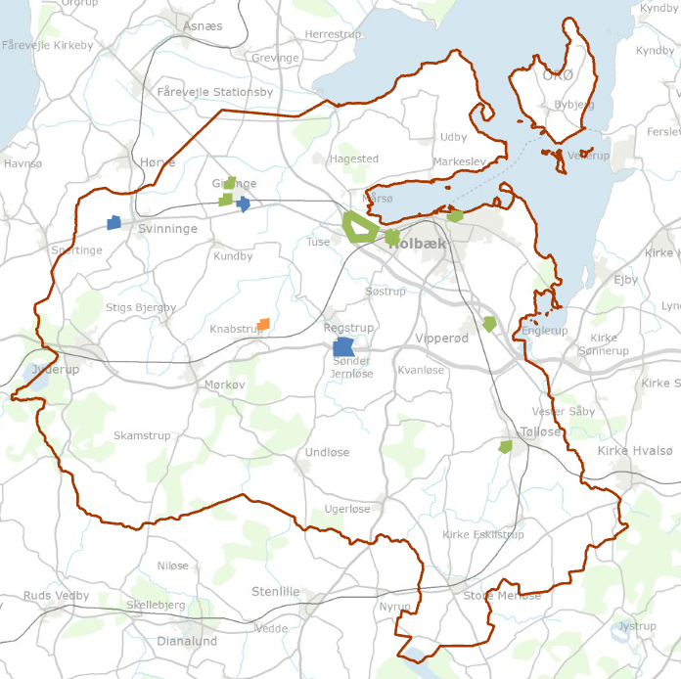
Kortet viser betydende ændringer (nyudlæg):
Grøn farve vedrører boligområder
Blå farve vedrører erhvervsområder

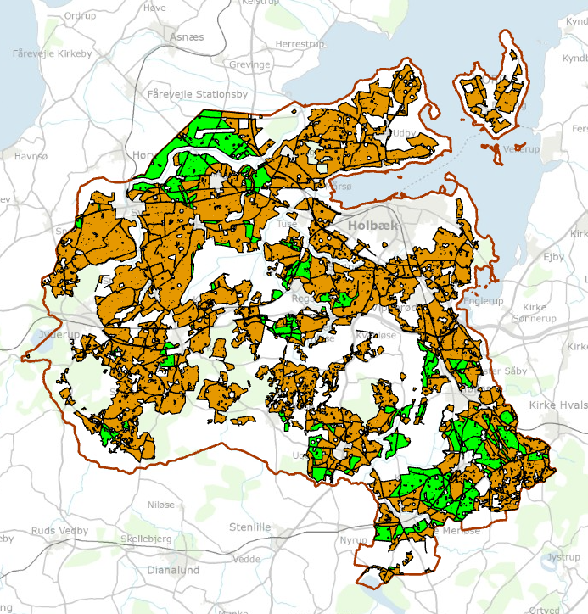
Nye retningslinjer for energianlæg
Der udlægges interesseområder til solceller og vindmøller. Der er i udpegning af områderne taget hensyn til kommuneplanens øvrige retningslinjer herunder byudvikling, landskabsinteresser mv.
Kortet viser interesseområder for solceller. De grønne områder er umiddelbart fundet egnet til opstilling af solceller, mens der indenfor de orange områder er forhold der skal undersøges nærmere.

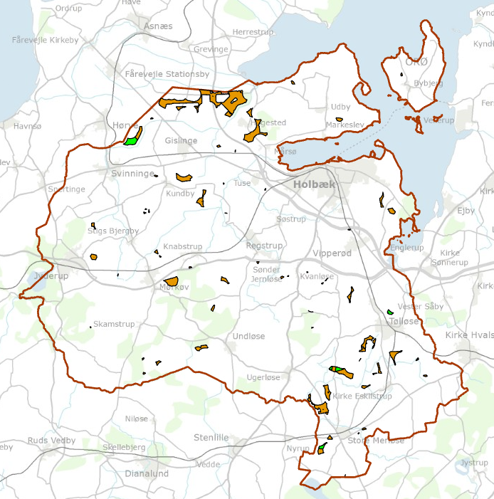
Kort viser interesseområder for vindmøller. De grønne områder er umiddelbart fundet egnet til opstilling af vindmøller, mens der indenfor de orange områder er forhold der skal undersøges nærmere.

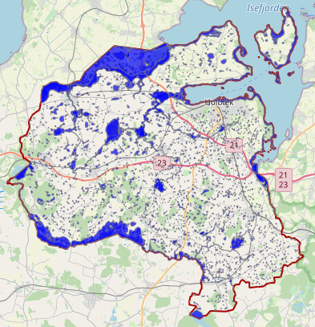
Nye retningslinjer for klimatilpasning.
Kortet viser områder der kan blive påvirket af oversvømmelser i forbindelse med de forventede klimaforandringer.
Planen indeholder retningslinjer for de udpegede områder.

